Geomi

Inhaltsverzeichnis

Geomi - Arbeitsanleitung (Variante 1) 2
Geomi - Arbeitsanleitung (Variante 2) 3
Musterbeispiel Geomi 4
Geomi - Materialliste 5
Beobachtungsbogen - Geomi 6

Geomi - Arbeitsanleitung (Variante 1)

Fertige deinen eigenen Geomi.
Es soll aus verschiedenen Bruchteilen von Flächen entstehen.
Du benötigst: Faltpapier verschiedener Formen (Kreise, Quadrate, Rechtecke
unterschiedlicher Größen) und - wenn du magst - auch verschiedener Farben.

Falte und schneide folgende Bruchteile:

Körperteile |  | Anzahl | Bruch | Materialien
Kopf | Gesicht | 1x | 1/2 | Kreis
Kopf | Hut | 1x | 1/2 | Quadrat
Kopf | Augen und Nase | 3x | 1/8 | Kreis
Kopf | Mund | 1x | 1/2 | Kreis
Kopf | Hals | 1x | 1/4 | Rechteck
Körper |  | 1x | 3/4 | Rechteck
Gliedmaßen | Schultern | 2x | 1/16 | Quadrat
Gliedmaßen | Arme | 2x | 1/3 | Quadrat
Gliedmaßen | Hände | 2x | 1/16 | Quadrat
Gliedmaßen | Beine | 2x | 1/8 | Rechteck
Gliedmaßen | Schuhe | 2x | 1/8 | Rechteck

Geomi - Arbeitsanleitung (Variante 2)

Fertige deinen eigenen Geomi.
Es soll aus verschiedenen Bruchteilen von Flächen entstehen.
Du benötigst: Faltpapier verschiedener Formen (Kreise, Quadrate, Rechtecke
unterschiedlicher Größen) und - wenn du magst - auch verschiedener Farben.

Falte und schneide folgende Bruchteile:

Körperteile |  | Brüche in Worten | Materialien
Kopf | Gesicht | einen halben | Kreis
Kopf | Hut | ein halbes | Quadrat
Kopf | Augen und Nase | dreimal ein Achtel | Kreis
Kopf | Mund | einen halben | Kreis
Kopf | Hals | ein Viertel | Rechteck
Körper |  | ein Dreiviertel | Rechteck
Gliedmaßen | Schultern | zweimal ein Sechzehntel | Quadrat
Gliedmaßen | Arme | zweimal ein Drittel | Quadrat
Gliedmaßen | Hände | zweimal ein Sechzehntel | Quadrat
Gliedmaßen | Beine | zweimal ein Achtel | Rechteck
Gliedmaßen | Schuhe | zweimal ein Achtel | Rechteck

Musterbeispiel Geomi
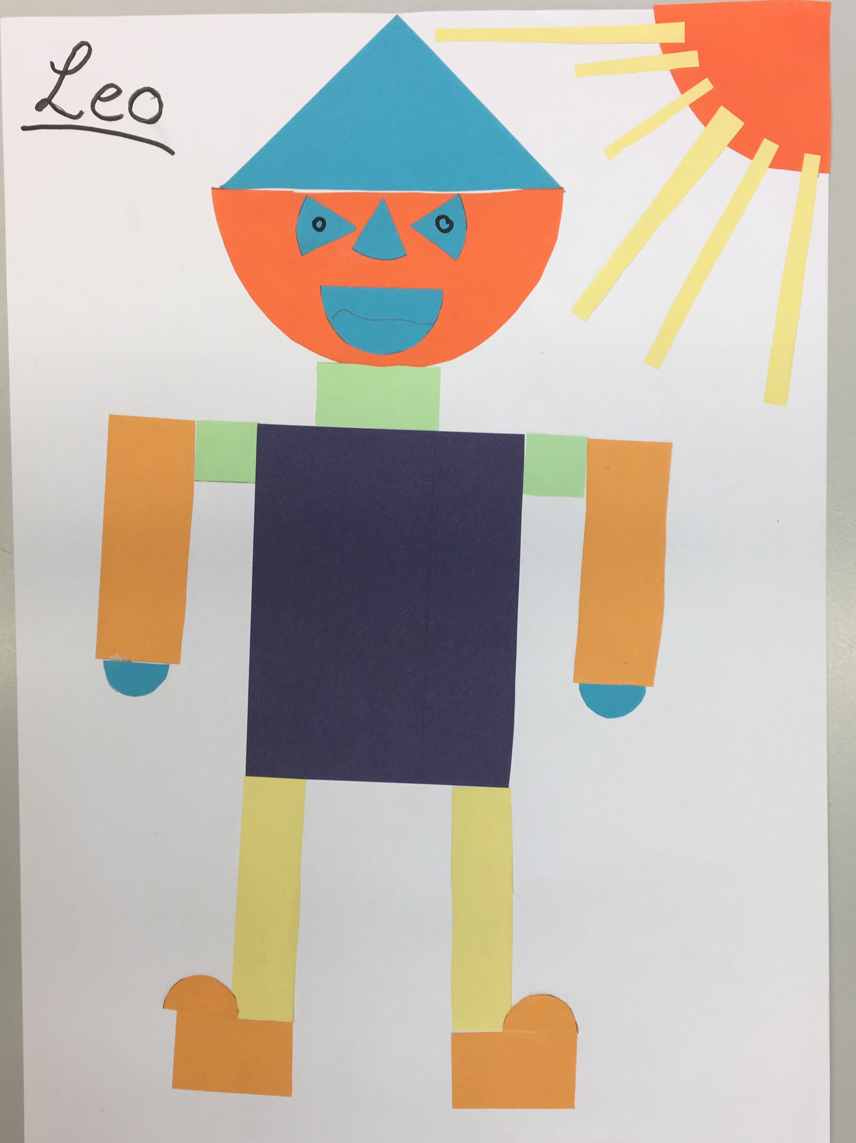

Geomi - Materialliste

Körperteile |  | Anzahl | Bruch | Materialien
Kopf | Gesicht | 1x | einen halben | Kreis
Kopf | Hut | 1x | ein halbes | Quadrat
Kopf | Augen und Nase | 3x | dreimal ein Achtel | Kreis
Kopf | Mund | 1x | einen halben | Kreis
Kopf | Hals | 1x | ein Viertel | Rechteck
Körper |  | 1x | ein Dreiviertel | Rechteck
Gliedmaßen | Schultern | 2x | zweimal ein Sechzehntel | Quadrat
Gliedmaßen | Arme | 2x | zweimal ein Drittel | Quadrat
Gliedmaßen | Hände | 2x | zweimal ein Sechzehntel | Quadrat
Gliedmaßen | Beine | 2x | zweimal ein Achtel | Rechteck
Gliedmaßen | Schuhe | 2x | zweimal ein Achtel | Rechteck

Beobachtungsbogen - Geomi |  |  |  |  | Klasse: | ………… |  | Datum: | ………...
 | Prozess |  |  | Produkt
Name | Selbst- | Arbeitsplatz- | Arbeits- | Kopf | Körper | Glied- | Gesamt- | Punkte | Note
 | ständigkeit | gestaltung | verhalten | Kopf | Körper | maßen | eindruck

